Laura Huber

Direction interrégionale des services pénitentiaires de Paris

**PORTEFEUILLE D’ACTIVITES PROFESSIONNELLES**



Apprentie en développement

|  |  |
| --- | --- |
| **Compte rendu d’Activité** | Fiche n° 1 |

|  |  |
| --- | --- |
| Libellé court | Compte rendu mission entreprise |
| **Description** | Compte rendu d’un projet de développement web. |
| **Contexte** | Mission accomplie au sein de l’unité fonctionnelle de la DISP de Paris. |

|  |  |
| --- | --- |
| **Localisation** | **Entreprise**  **CFA** |
| **Source** | **1ère année**  **2ème année**  **TP**  **PPE** |
| **Cadre**   **En équipe** | **Seule** |
| **Type** | **Vécu** **Observé**  **Simulé** |

|  |  |
| --- | --- |
| **Environnement Technologique** | WordPress, WAMP, Test Mail Server Tool, phpMyAdmin |
| **Moyens** | HTML5, CSS, PHP7 + TCPDF, MySQL |
| **Avis personnel** | Projet web assez restrictif à cause de l’utilisation de WordPress et une charge importante de travail que je trouve trop lourde pour une personne seule. Pas d’aide sur le plan technique, j’ai donc été obligée de tout apprendre moi-même sans connaissances préalables ce qui était très frustrant. Par ailleurs, je n’aime pas du tout le développement web et le fait qu’on m’a donné un projet web même après avoir demandé mes préférences me donne simplement l’impression de ne pas être prise au sérieux. |

|  |  |
| --- | --- |
| **Activités mises en œuvre pour la réalisation de cette situation** | |
|  | 1. **Organisation de son développement professionnel** |
|  | 1. **Conception et développement d’une solution applicative** |
|  | 1. **Maintenance corrective et évolutive d’une solution applicative** |
|  | **Gestion des données** |

**Déroulement de l’activité :**

Ma mission consiste en la création d'une application intranet pour un annuaire des services de la DSI de la DISP de PARIS.

Tout d'abord, je réfléchissais à un site intranet qui présenterait la DSI et les services traités par les différentes unités sans remplacer l'intranet déjà existant. Pour cela, j'ai mis en place une maquette simple en apprenant les bases de HTML5 et CSS3.

Premiers pas avec HTML

Premiers pas avec CSS et structuration de la page avec la méthode Flexbox (conteneurs)

Finalement, j'ai pu créer un page web rudimentaire qui servait comme squelette pour la suite.

Maquette HTML

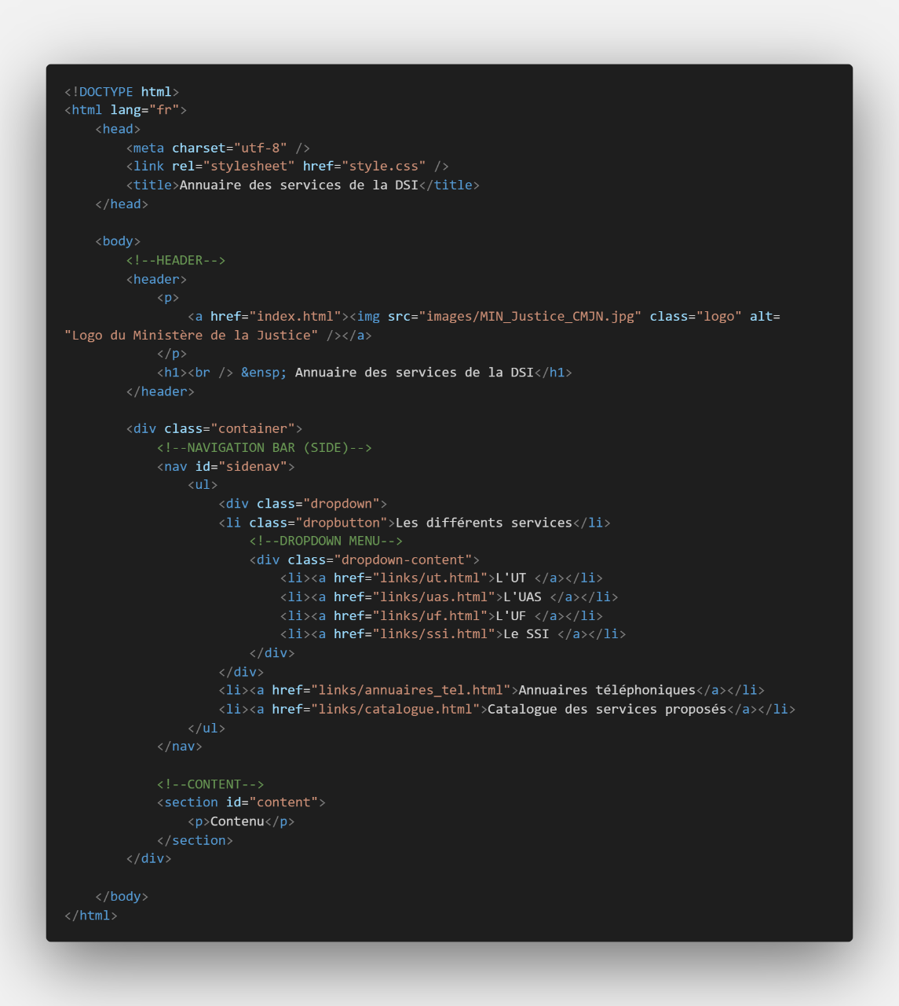

Le HTML de la maquette

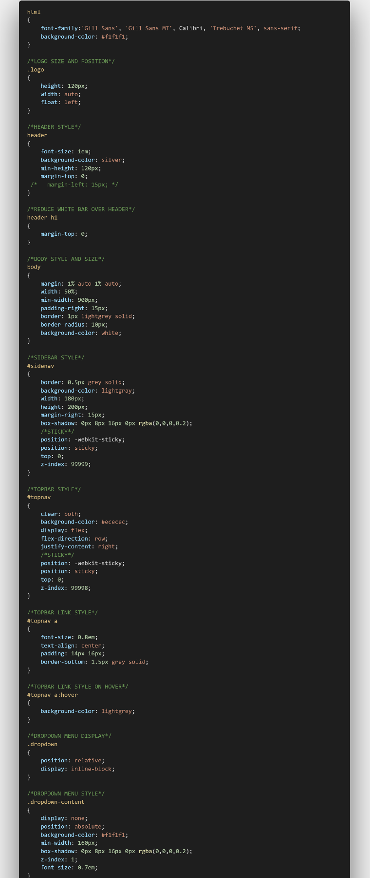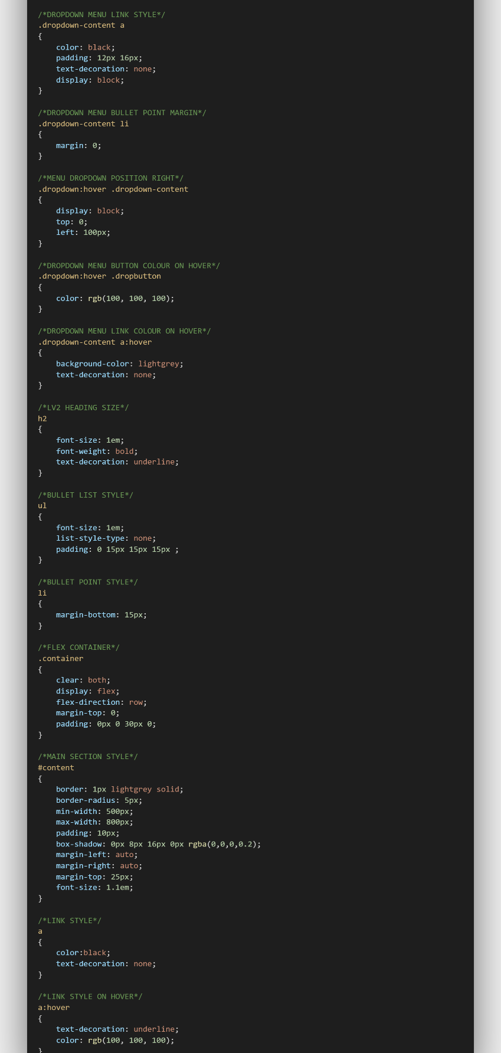

Le CSS de la maquette

Afin de créer une page qui peut être modifiée par les utilisateurs sans passer par le code, il me semblait pratiquement indispensable d’utiliser un CMS comme WordPress et comme il faut entre autres un serveur web, une base de données et un hébergeur, nous avons a décidé d'utiliser un serveur WAMP. Après l'installation et la configuration du serveur, j'y ai installé WordPress. De ce fait, j'ai procédé à la mise en place du squelette de la page et de la configuration du CSS. J'ai également ajouté un plan de site et des liens vers les intranets.

Squelette de la page

De façon à connaître les besoins des différents services, j'ai pris rendez-vous avec les chefs d'unité pour leur présenter mon projet et remplir le catalogue de services qu'ils souhaitent intégrer dans l'annuaire. Après cela, j'ai commencé à apprendre les bases de PHP et de MySQL en vue de réaliser les outils qui seront ajoutés au site intranet.

Premiers pas avec PHP

Le premier élément que j'ai mis en place est une page de demande d'habilitation aux applications métiers. A ce titre, j'ai créé un formulaire à remplir en ligne qui, après envoi, envoie un mail au supérieur de l'utilisateur afin qu'il valide ou refuse la demande. En cas de refus, l'utilisateur en est informé par mail et en cas de validation, un mail est envoyé à l'unité fonctionnelle pour habiliter l'utilisateur aux applications demandées. Les informations et l'état d'avancement de la demande sont enregistrés dans une base de données SQL.

Maquette du formulaire de demande d’habilitation

Etat final du formulaire de demande d’habilitation

La base de données associé au formulaire

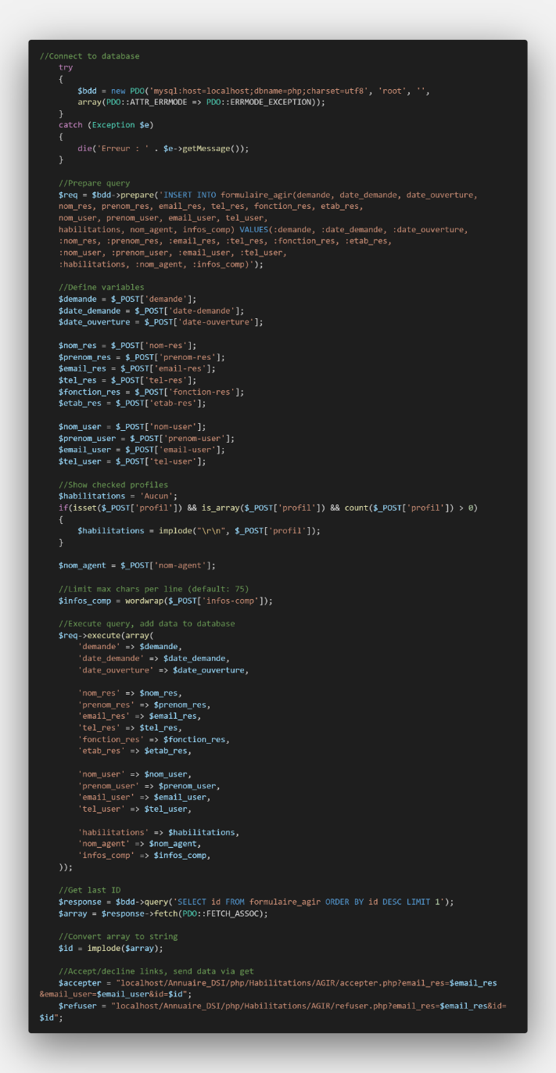

Le code PHP qui lie le formulaire et la base de données

Par la suite, le responsable de la reprographie a exprimé le besoin d'un formulaire de commande de supports de communication pour le projet "Numérique en détention" (NED). J'ai donc intégré le catalogue du NED au site et préparé le formulaire demandé.

L’onglet du NED sur le site

Le formulaire auquel on peut accéder via l’onglet du NED, l’icône à côté de la taille permet de prévisualiser l’affiche

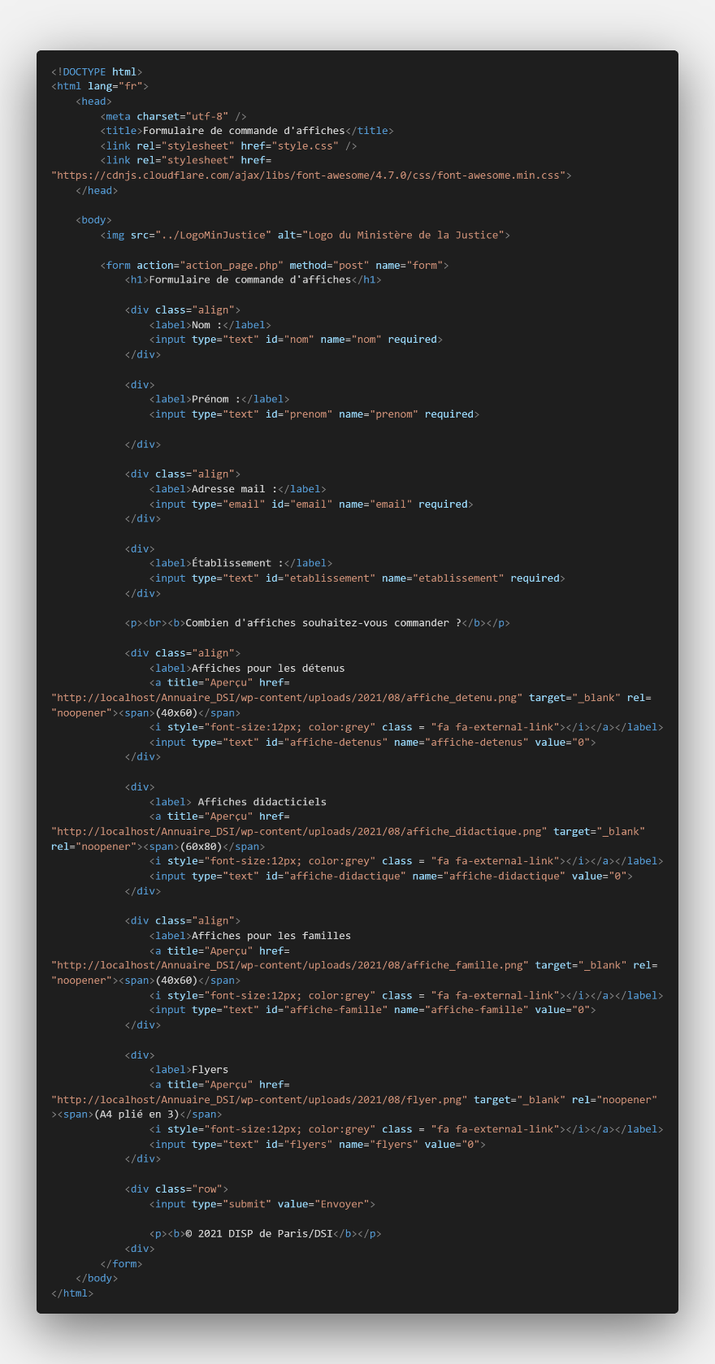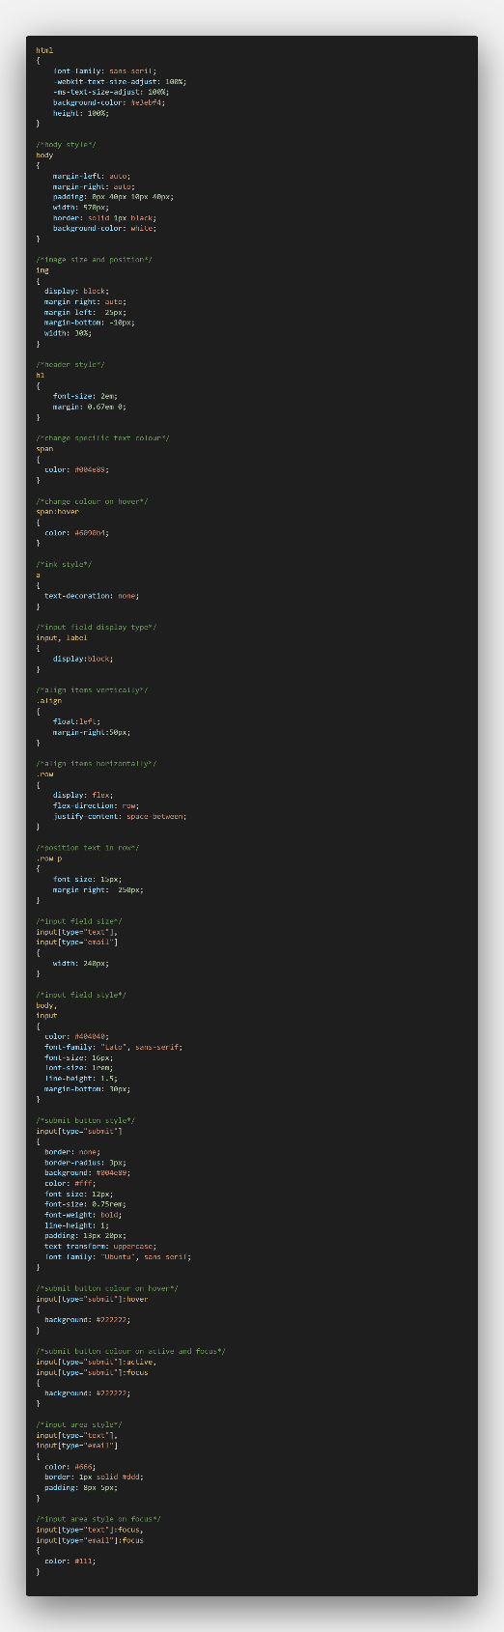

Le code du formulaire NED

J'ai ensuite implémenté l'envoi des mails. Après envoi du formulaire, un mail avec la commande est envoyé à la reprographie et un mail de récapitulatif est envoyé à l'utilisateur. Lorsque l'agent clique sur le lien placé dans le mail, l'utilisateur est informé que sa commande est prête à être retirée ainsi que du nombre de cartons et de rouleaux qui sont à récupérer. Les commandes sont également enregistrées dans une base de données.

L’échange des mails

La base de données associé aux commandes

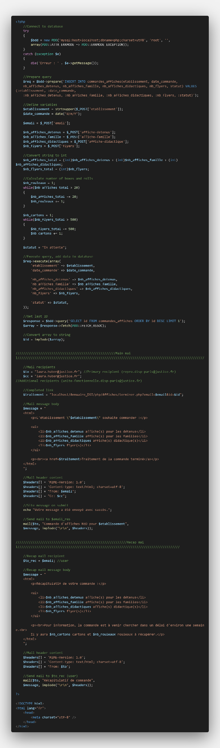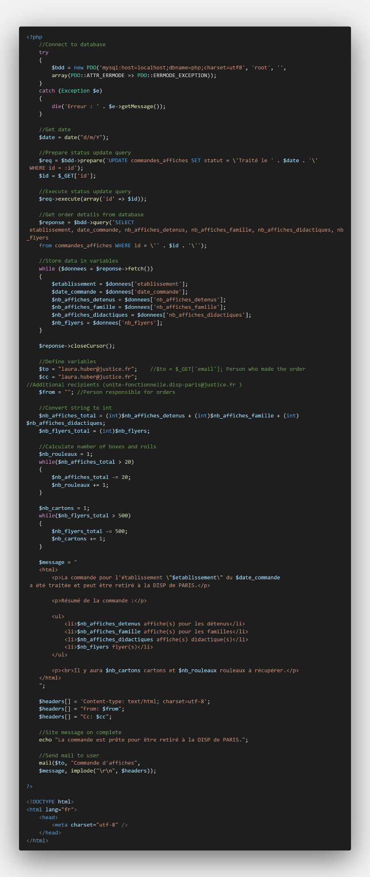

Le code PHP du formulaire qui gère l’envoi des mails et la connexion avec la base de données

Au cours de cette mission, j'ai contacté les différentes unités à plusieurs reprises afin de remplir l'annuaire avec les informations désirées et d'adapter le design et la structure selon leurs commentaires. En outre, je fais continuellement des petites modifications et corrections de la page.

La page d’accueil après avoir été retravaillé

Mise en œuvre du menu de l’onglet « unité technique »

Récemment, nous avons migré le site local vers un serveur en ligne à l'aide d'un plugin de migration. A l'heure actuelle, je travaille donc sur la version de production et sur une version test locale.

Actuellement, je m'occupe de la réalisation d'une fiche navette/fiche arrivant numérique. Pour cela, j'utilise TCPDF, une classe PHP pour créer des documents PDF ainsi que PHPMailer, une bibiliothèque d'envoi de mails plus complète que la fonction mail() intégrée que j'utilisais jusqu'à présent et qui permet notamment l'envoi de pièces jointes. Après envoi de la fiche, les informations sont ajoutées dans une base de données et un PDF est créé qui sera envoyé par mail. Le but est que le PDF passe de service à service et se remplisse au fur et à mesure.

Version préliminaire de la fiche navette

Aperçu du document PDF vierge

Mail avec pièce jointe

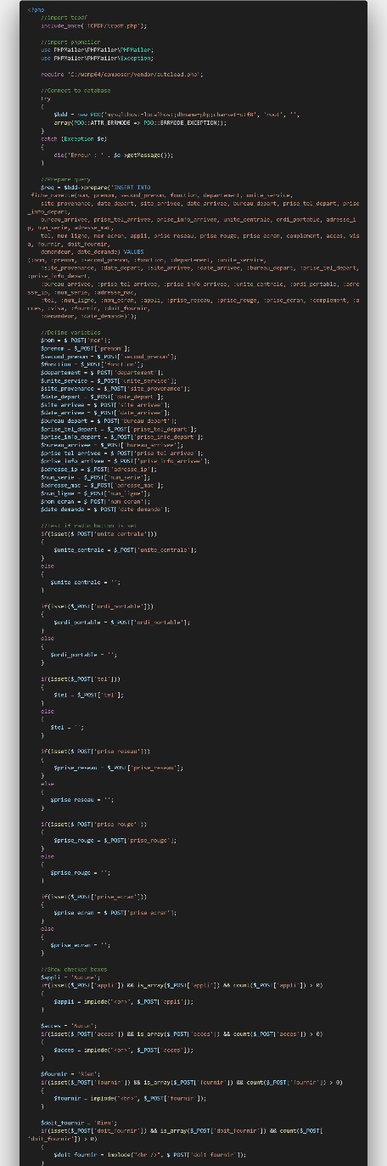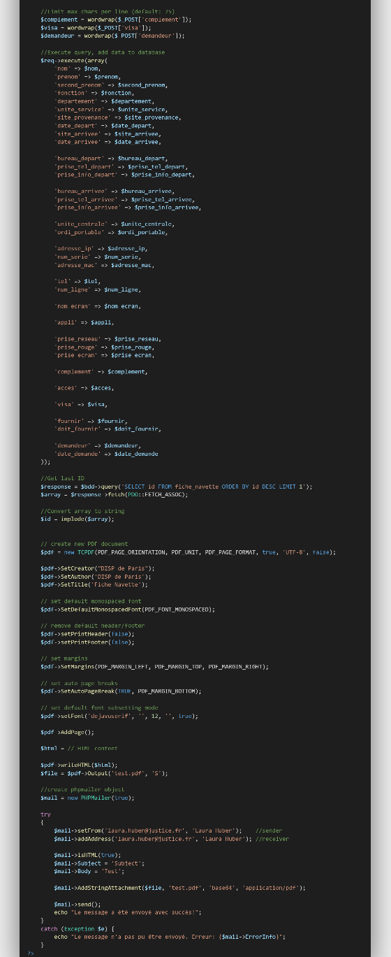

Le code PHP de la fiche navette